**控制理论基础MATLAB语言仿真**

**实验预习报告**

姓名： 郑光泽

学号： 1851960

专业：机械设计制造及其自动化

组号：

任课教师：

实验地点： 开物馆B207

2020年10月14日

**一、实验目的与要求**

1. 学习了解MATLAB实验环境；

2. 练习MATLAB命令的基本操作；

3. 练习m文件的基本操作；

4. 学习控制系统的单位阶跃响应；

5. 记录单位阶跃响应曲线；

6. 掌握时域和频域分析的一般方法；

7. 掌握PID算法在MATLAB中的实现；

8. 作出二阶系统的阶跃响应图形及各参数间的相互影响。

9. 时域仿真：

a. 熟悉各典型环节的输出阶跃响应曲线，并改变系统参数K、T、ξ,ωn(将传递函数中用字母表示的参数用具体数据代入)，观察输出阶跃响应曲线的变化,理解参数对系统性能的影响。同时将阶跃响应曲线画在（手工作图）实验指导书上，并写出对应的传递函数G（S）。

b. 将仿真曲线所得的传递函数有关数据与输入数据对照，分析仿真误差，并分析原因。

c. 用线性定常系统LTI Viewer 再进行仿真，仿真结果打印曲线并分析曲线。

d. 了解使用MATLAB / SIMULINK 进行时域特性分析的方法。

10. 频率特性测试：

a. 通过对二阶系统频率特性测试，体会频率特性的物理意义。（说明：对未知传递函数的系统频率特性测试方法相同）

b. 由频域仿真所得的一阶、二阶系统的仿真曲线，分别画出（手工作图）对应的对数频率特性图（伯德图）并确定它们的传递函数G(S)。

c. 用线性定常系统LTI Viewer 再进行仿真，仿真结果打印曲线并与手工作图曲线对比分析曲线误差。

d．熟悉MATLAB 语言及SIMULINK 频率特性仿真的应用。

**二、实验设备**

a. 计算机 1台；

b. MATLAB2017 1套；

c. U盘 1个；

d. 打印机 1台。

**三、预习实验**

1. Simulink仿真图示：

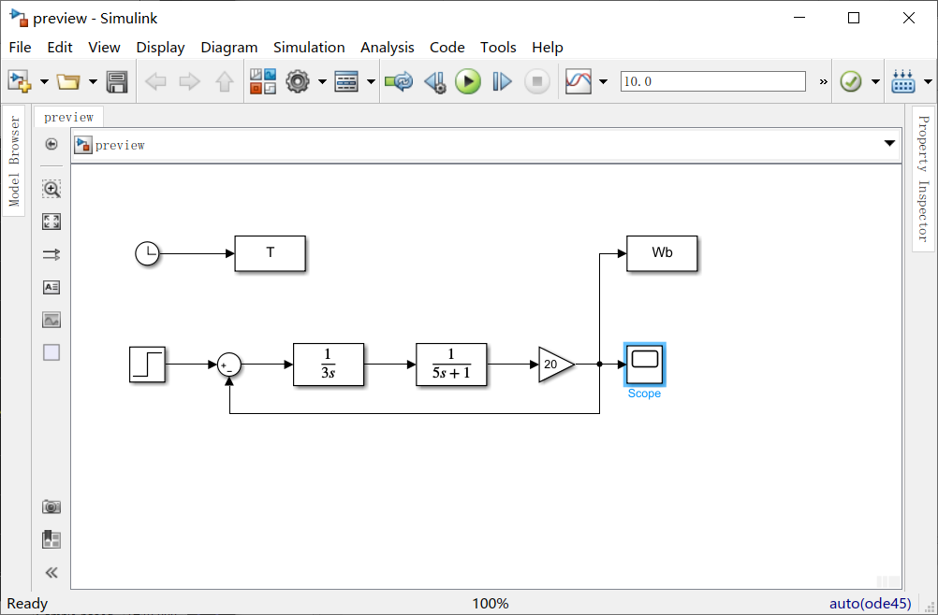

2. 示波器图示：

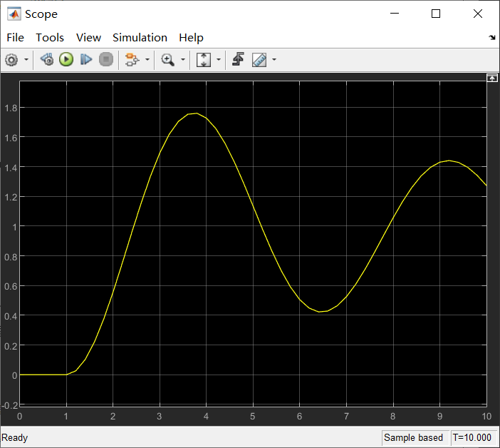

3. 阶跃响应图线：

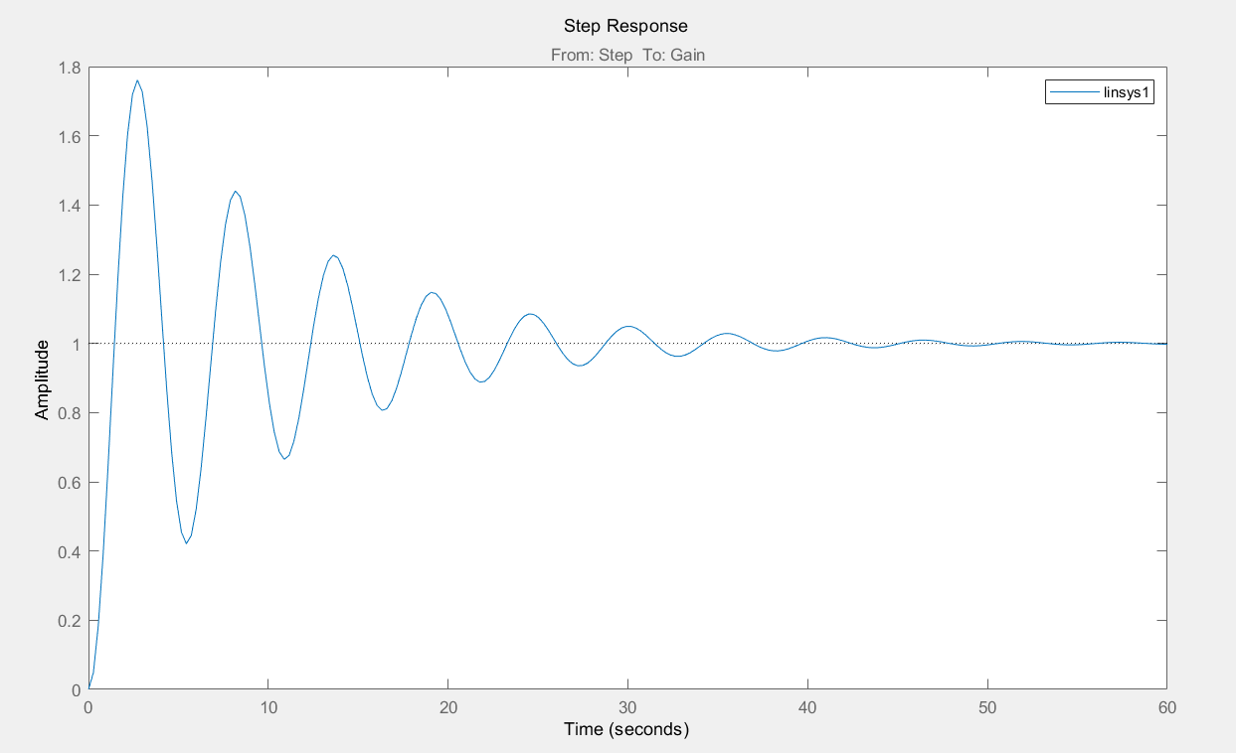

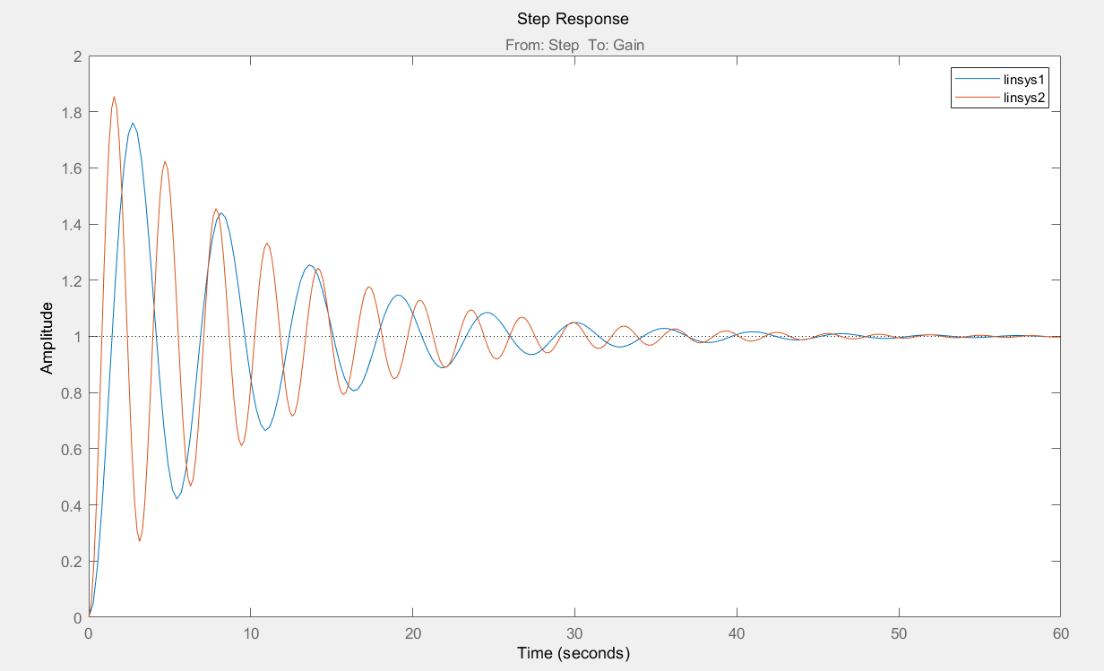

4. Bode

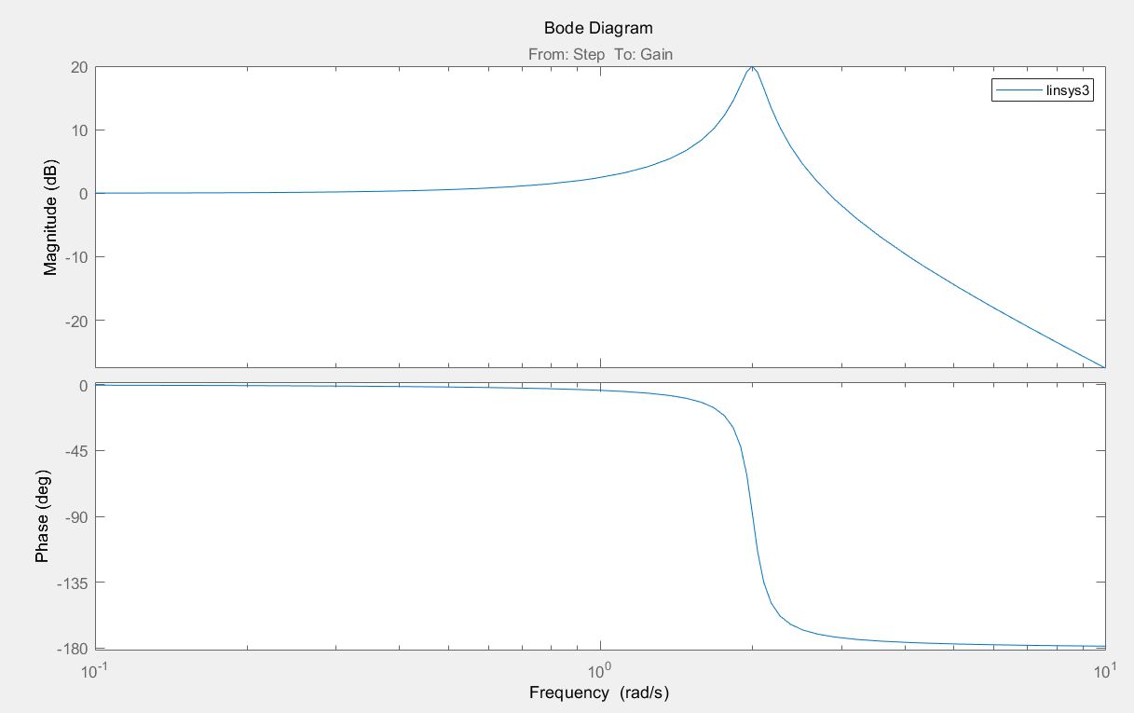

5. 性能指标

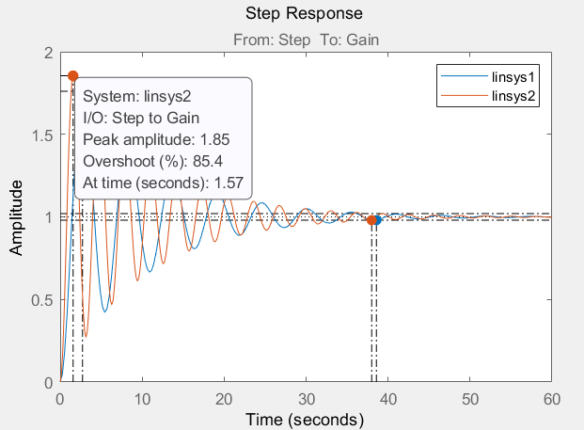

6. Nyquist Diagram

